**Руководство администратора по работе с программным модулем «Нейросеть:КСП» для проверки фотоматериалов контрольного снятия показаний**

**СОДЕРЖАНИЕ**

1. Область применения 4

2. Нормативные ссылки 4

3. Термины, определения и сокращения 4

4. Вход в раздел администрирования 4

5. Разделы Модуля 5

6. Создание пользователей 5

6.1. Создание учетной записи пользователя 5

6.2. Создание группы пользователей 6

7. Редактирование данных пользователей 7

7.1. Редактирование учетной записи пользователя 7

7.2. Редактирование группы пользователей 8

8. Аварийные ситуации 8

8.1. Описание аварийных ситуаций 8

Приложение 1. Лист регистрации изменений и дополнений 11

# Область применения

Назначением данного документа является инструкция специалистам по работе с программным модулем для проверки фотоматериалов контрольного снятия показаний.

Документ предназначен для пользователей Модуля, имеющих следующие роли:

|  |  |  |
| --- | --- | --- |
| № п/п | Роль | Разделы документа |
| 1 | Администратор | 6-7 |

# Нормативные ссылки

Рабочая инструкция пользователя мобильного приложения разработана в соответствии c ГОСТ 34.201-2020 "Информационная технология. Комплекс стандартов на автоматизированные Модуля. Виды, комплектность и обозначение документов при создании автоматизированных систем"

# Термины, определения и сокращения

В настоящем документе приняты следующие термины и сокращения (Таблица 1):

Таблица 1

| **Термин, сокращение, аббревиатура** | **Определение** |
| --- | --- |
| Заказчик, Общество | Компания, использующая ПО. |
| КСП | Контрольное снятие показаний приборов учета электроэнергии |
| Нейросеть:КСП | Программный модуль для проверки фотоматериалов контрольного снятия показаний. |

# Вход в раздел администрирования

Для того чтобы войти в раздел администрирования Модулем для проверки фотоматериалов контрольного снятия показаний (далее Модуль) необходимо выполнить следующие действия:

1. Открыть интернет-браузер (для работы с Системой необходимо использовать браузер Яндекс.Браузер).
2. Ввести в адресную строку браузера следующий адрес: https://counter.frisson.ai/admin
3. Нажать на клавишу «Enter» для перехода по ссылке.
4. В открывшемся окне авторизации ввести учетные данные в поля «Логин» и «Пароль» для входа в Модуль.
5. Нажать кнопку «Войти».

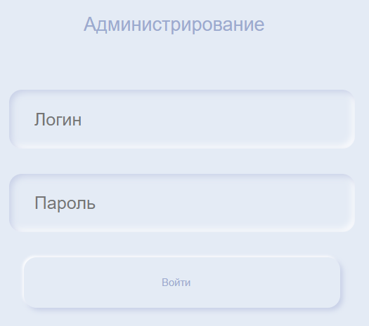

**Результат.**

Произведен вход в раздел администрирования.

# Разделы Модуля

В Модуле предусмотрена работа в следующих разделах:

* Администрирование – раздел предоставляет возможность создания новых пользователей и редактирование данный пользователей Модуля.
* Интерфейс модуля «Нейросеть:КСП» – раздел предоставляет возможность проверки фотоматериалов контрольного снятия показаний (описание представлено в документе Руководство пользователя по работе с программным модулем «Нейросеть:КСП» для проверки фотоматериалов контрольного снятия показаний.

# Создание пользователей

# Создание учетной записи пользователя

Для создания новой учетной записи пользователя Модуля необходимо выполнить следующие действия:

1. Открыть раздел «Администрирование». Отобразится меню раздела

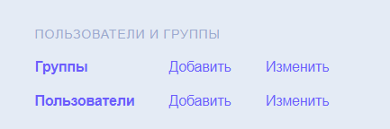

1. В строке «Пользователи» нажать кнопку «Добавить» Отобразится страница добавления пользователя.

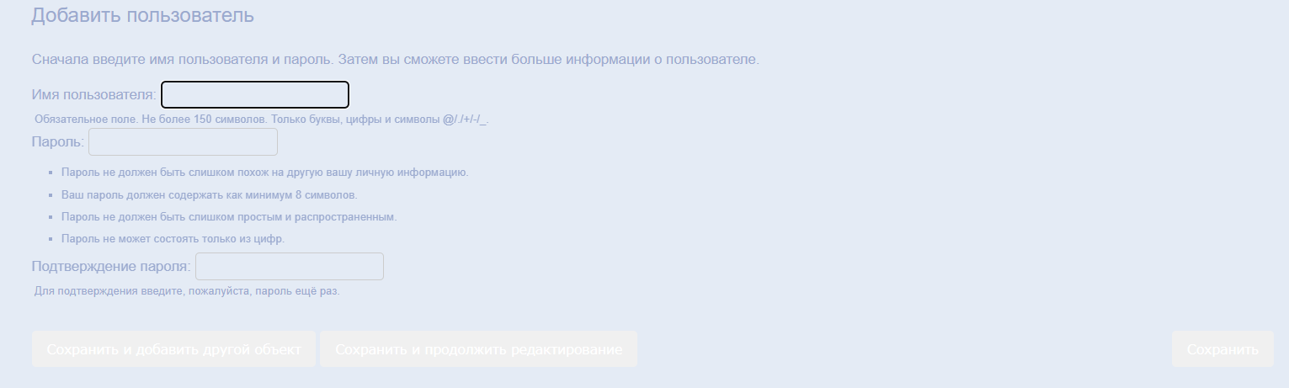

1. Заполните поля «Имя пользователя», «Пароль», «Подтверждение пароля» и нажмите кнопку «Сохранить».

**Результат.**

В Модуль будет добавлена новая учетная запись пользователя.



# Создание группы пользователей

Для создания новой группы пользователей Модуля необходимо выполнить следующие действия:

1. Открыть раздел «Администрирование». Отобразится меню раздела



1. В строке «Группы» нажать кнопку «Добавить» Отобразится страница добавления группы пользователей.

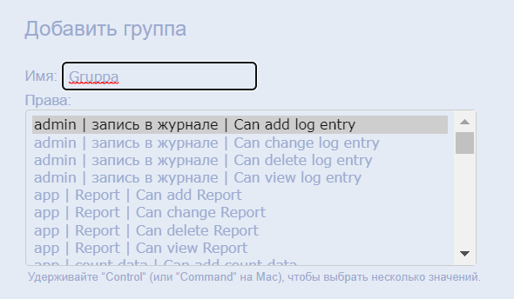

1. Заполните поле «Имя» и выберите права доступа из списка. Удерживайте на клавиатуре клавишу «Control» для выбора нескольких значение. Нажмите кнопку «Сохранить».

**Результат.**

В Модуль будет добавлена новая группа пользователей.



# Редактирование данных пользователей

# Редактирование учетной записи пользователя

Для редактирования новой учетной записи пользователя Модуля необходимо выполнить следующие действия:

1. Открыть раздел «Администрирование». Отобразится меню раздела



1. В строке «Пользователи» нажать кнопку «Изменить» Отобразится страница выбора пользователя.

Введите в строку поиска имя пользователя и нажмите кнопку «Найти». Выберите пользователя в списке и нажмите на его имя. Отобразится страница редактирования учетной записи пользователя, где можно отредактировать следующие данные:

* Имя;
* Фамилия;
* Адрес электронной почты;
* Права доступа (активный/статус персонала/статус суперпользователя);
* Группы;
* Права пользователя.

Отредактируйте данные и нажмите кнопку «Сохранить».

**Результат.**

Данные пользователя будут отредактированы.



# Редактирование группы пользователей

Для редактирования группы пользователей Модуля необходимо выполнить следующие действия:

1. Открыть раздел «Администрирование». Отобразится меню раздела



1. В строке «Группы» нажать кнопку «Изменить» Отобразится страница выбора группы. Введите в строку поиска наименование группы и нажмите кнопку «Найти». Выберите группу в списке и нажмите на ее наименование. Отобразится страница редактирования группы, где можно отредактировать права выбранной группы пользователей.

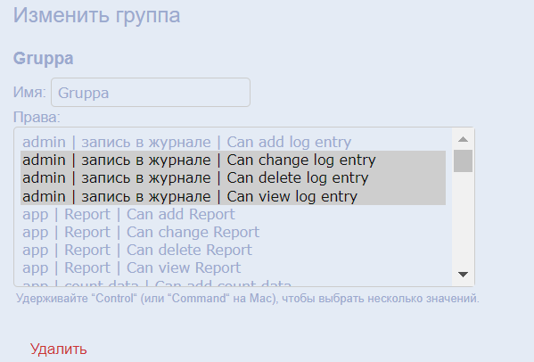

1. Отредактируйте данные и нажмите кнопку «Сохранить».

**Результат.**

Данные группы будут отредактированы.



# Аварийные ситуации

# Описание аварийных ситуаций

Надежность Модуля обеспечивается при следующих аварийных ситуациях:

* отказ Модуля;
* сбой Модуля.

Отказом Модуля следует считать событие, состоящее в утрате работоспособности Модуля и приводящее к невыполнению или неправильному выполнению контрольных примеров или задач функциональных модулей.

Сбоем Модуля следует считать событие, состоящее во временной утрате работоспособности Модуля и характеризуемое возникновением ошибки при выполнении контрольных примеров или задач функциональных модулей.

В Модуле предусмотрено автоматическое восстановление обрабатываемой информации в следующих аварийных ситуациях:

* программный сбой при операциях записи-чтения;
* разрыв связи с клиентской программой (терминальным устройством) в ходе редактирования/обновления информации.

В Модуле предусмотрена возможность ручного восстановления обрабатываемой информации из резервной копии в следующих аварийных ситуациях:

* физический выход из строя дисковых накопителей;
* ошибочные действия обслуживающего персонала.

В Модуле предусмотрено автоматическое восстановление работоспособности серверной части Модуля в следующих ситуациях:

* штатное и аварийное отключение электропитания серверной части;
* штатная перезагрузка Модуля и загрузка после отключения;
* программный сбой общесистемного программного обеспечения, приведший к перезагрузке Модуля.

В Модуле предусмотрено полуавтоматическое восстановление работоспособности серверной части Модуля в следующих аварийных ситуациях:

* физический выход из строя любого аппаратного компонента, кроме дисковых накопителей – после замены компонента и восстановления конфигурации общесистемного программного обеспечения;
* аварийная перезагрузка Модуля, приведшая к нефатальному нарушению целостности файловой Модуля – после восстановления файловой Модуля.

Для восстановления Модуля после отказа или сбоя, необходимо сначала устранить причину отказа/сбоя (заменить неисправное оборудование, устранить системные ошибки и др.), а затем предпринять следующие действия:

* установить операционную систему, а затем – соответствующий пакет обновления; проверить правильность работы домена.
* установить СУБД, а затем – соответствующий пакет обновления.
* восстановить базу данных из резервной копии; перезагрузить сервер после восстановления базы данных.
* проверить доступность Модуля; чтобы убедиться в правильности работы, запустите сценарий проверки основных функций.
* активировать возможность работы пользователей в штатном режиме.

В случае отказа или сбоя Модуля, связанного с неисправностью оборудования, работы проводит Администратор Исполнителя.

В случае отказа или сбоя Модуля, связанного с системной ошибкой, работы проводит Администратор Исполнителя.

# Приложение 1. Лист регистрации изменений и дополнений

к РИП _______________________

**Лист регистрации изменений и дополнений**

|  |  |  |  |  |  |  |
| --- | --- | --- | --- | --- | --- | --- |
| Порядковый номер изменения/  дополнения | Изменение/ дополнение  пункта | Содержание  изменения/дополнения | Основание (ссылка на ОРД) | Дата внесения изменения/ дополнения | Работник, внесший изменения/дополнения | |
| должность, фамилия, инициалы | подпись |
| 1 |  |  |  |  | . |  |
|  |  |  |  |  |  |  |
|  |  |  |  |  |  |  |
|  |  |  |  |  |  |  |
|  |  |  |  |  |  |  |
|  |  |  |  |  |  |  |
|  |  |  |  |  |  |  |
|  |  |  |  |  |  |  |
|  |  |  |  |  |  |  |
|  |  |  |  |  |  |  |